Desetinná čísla – dělení desetinných čísel
Př.: Pan Novák bydlí v paneláku ve čtvrtém patře. Čtvrté patro se nachází
ve výšce 12,96 m. Kolik schodů musí pan Novák vyjít do čtvrtého patra, jestliže výška schodu je 0,18 m?

Příklad vyřešíme tak, že výšku čtvrtého patra vydělíme výškou schodu.
$12,96 :0,18= ?$
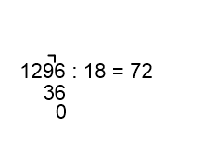
Dělit desetinným číslem ale neumíme, převedeme metry na centimetry a vydělíme. Počet schodů se nemůže změnit, ať už měříme v jakýchkoli jednotkách.
$12,96 m= 1296 cm$ $0,18 m=18 cm$

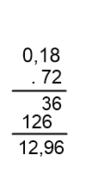
Zkouška:

Pan Novák musí vyjít 72 schodů.
Tím, že jsme převedli metry na centimetry, vynásobili jsme dělence i dělitele číslem. Podíl se nám přitom nezměnil. Vymysleli jsme způsob, jak vydělit dvě desetinná čísla.

Jak dělíme dvě desetinná čísla
- dělenec i dělitel vynásobíme stejným číslem tak, aby dělitel byl přirozené číslo
- nejčastěji násobíme číslem 10, 100, 1000, …, protože pak se nám bude v dělenci i děliteli pouze posouvat desetinná čárka
- pak postupujeme jako při dělení desetinného čísla přirozeným číslem
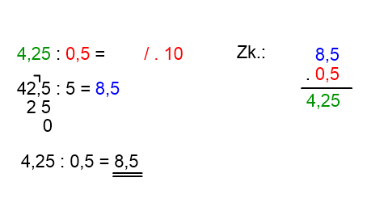
- zkoušku provádíme u zadaného příkladu
Př:

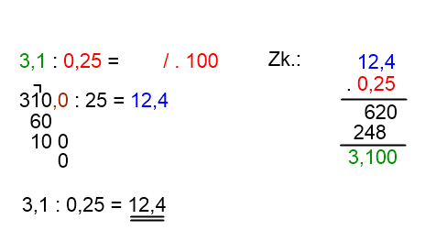

Cvičení:
1. Vypočítej zpaměti, piš rovnou výsledky:
a) $3,2 :0,8=$ b) $4,2 :0,7=$
c) $1,8 :0,3=$ d) $0,16 :0,04=$
e) $3,5 :0,05=$ f) $0,48 :1,2=$

2. Vyděl beze zbytku a proveď zkoušku. V případě potřeby doplň za poslední číslici za desetinnou čárkou potřebný počet nul.
a) $4,05 :0,9=$ Zk:

b) $4,2 :0,8=$ Zk:

c) $9,513 :0,03=$ Zk:

d) $7,42 :0,4=$ Zk:

e) $3,9552 :0,32=$ Zk:

f) $49,476 :2,1=$ Zk:

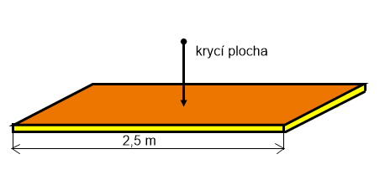
3. OSB deska o tloušťce 0,018 m má krycí plochu 3,125 m². Delší strana této desky má velikost 2,5 m. (OSB deska je vytvořena lisováním velkých dřevních štěpků nebo hoblin.)
a) Vypočítej kratší stranu této desky v metrech.
b) 1 m² OSB desek stojí 187 Kč. Kolik bychom zaplatili za 8 výše uvedených desek?

